EXERCÍCIOS

Questão 1 – Para a plaqueta do motor abaixo determine:
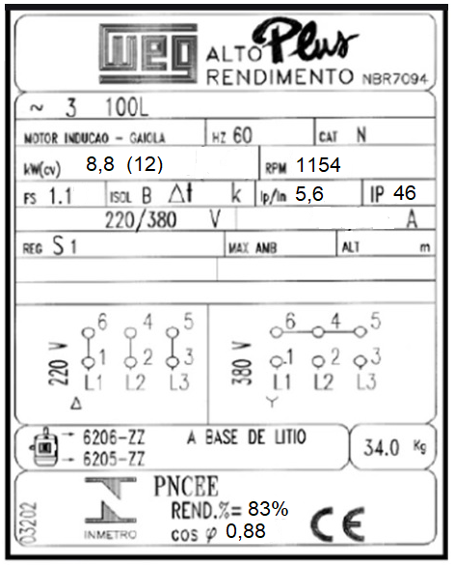
a) As correntes nominais do motor.
b) A corrente de partida direta em menor tensão.
c) A corrente de partida para partida estrela triângulo.
d) Sabendo que a indústria onde está instalado motor é atendida em 34,5kV, calcule o banco de capacitor para a correção de fator de potência.
e) Este motor é protegido contra o que?
f) Qual a temperatura máxima que o motor suporta?
g) Este motor trabalha sempre a 95°C, caso sua temperatura aumente em 15°C, em quanto sua vida útil será reduzida? Responda em horas.

Questão 2 – Para a plaqueta do motor abaixo determine:
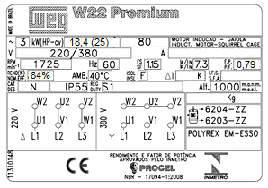
a) As correntes nominais do motor.
b) A corrente de partida direta em maior tensão.
c) A corrente de partida para partida estrela triângulo.
d) Sabendo que a indústria onde está instalado motor é atendida em 69kV, calcule o banco de capacitor para a correção de fator de potência.
e) Este motor é protegido contra o que?
f) Qual a temperatura máxima que o motor suporta?
g) O motor está trabalhando a 140°C, caso sua temperatura seja reduzida para 110°C, estará diminuindo ou aumento a vida útil do motor? Por quê?

Questão 3 – Explique o que grau de proteção de um motor elétrico.

